Атасу ЖОББ мектебінде 2017-2018 оқу жылындағы
Қауіпсіз жаз -2018 аясында өткізілген іс- шаралары туралы
Хабарлама
Атасу ЖОББ мектебінде Қауіпсіз жаз - 2018мтақырыбына іс –шара жоспары құрылып, осы іс – шараны басшылыққа ала отырып жұмыстар жүргізілді. Жаз мезгілінің алғашқы күндерінен бастап, тәрбиешілер мен лагерь басшылығымен біріге отырып, балалар және ата-аналар мен жұмыстар ұйымдастырылды.
1-7 сыныптар арасында лагерьге келген балалармен «Қауіпсіз жаз - 2018» тақырыбында іс – шара өткізілді. Мақсаты балалардың суда және өртке қарсы қауіпсіздігі, жол көліктік жарақаттардың алдын алумен ескерту. «Қауіпсіз жаз - 2018» жобасының басты құндылықтарын , негізгі бағыттары мен мақсаттарын түсіндіру.
Атасу ЖОББ мектебінде тәрбиешілер мен лагерь басшысының ұйымдастыруымен лагерьдің салтанатты ашылуы өткізілді.

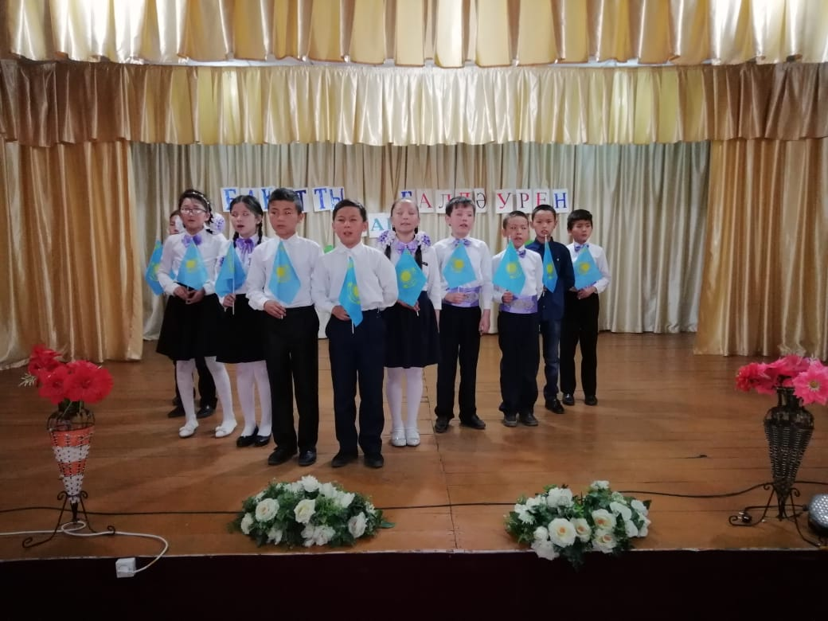

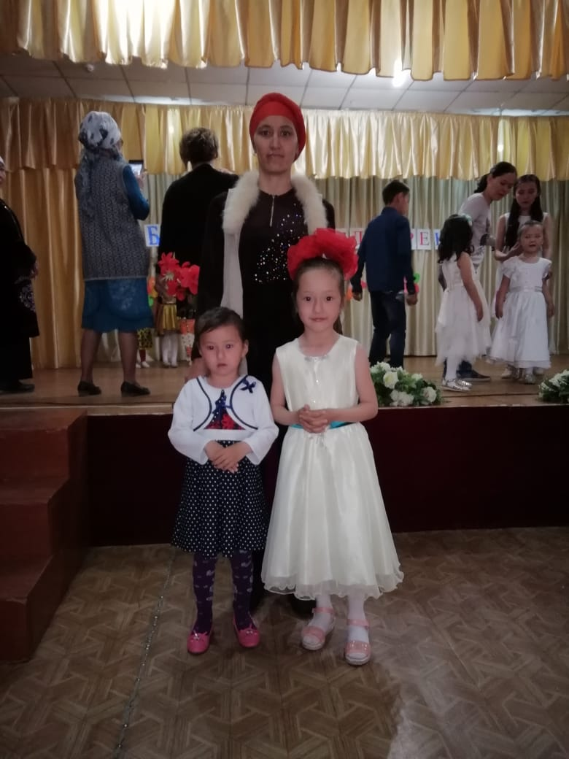
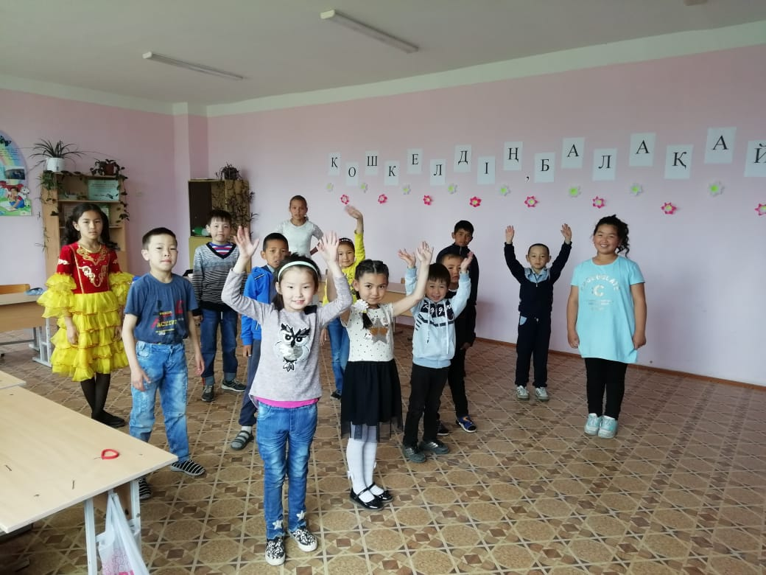

Қазақстан Республикасының мемлекеттік рәміздері күніне арналған іс – шараларды кеңінен хабардар ету 4 –маусым күні ашық сабақ өткізілді.
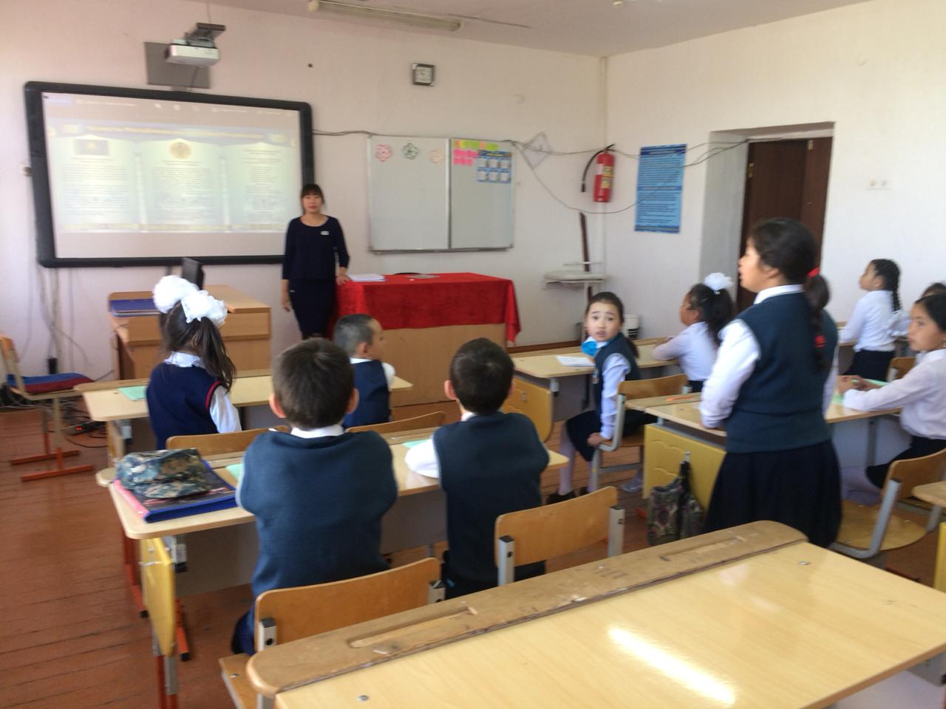

Дене шынықтыру мұғалімдерінің ұйымдастыруымен лагерь балалары арасында спорттық ойындар, жарыстар жүргізілді.

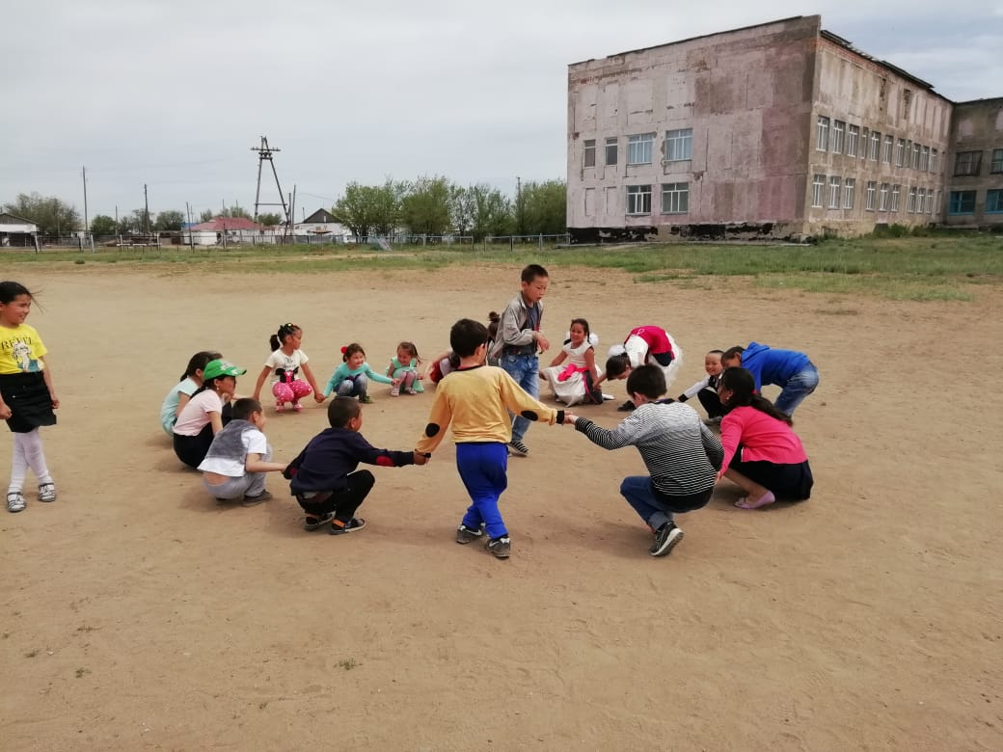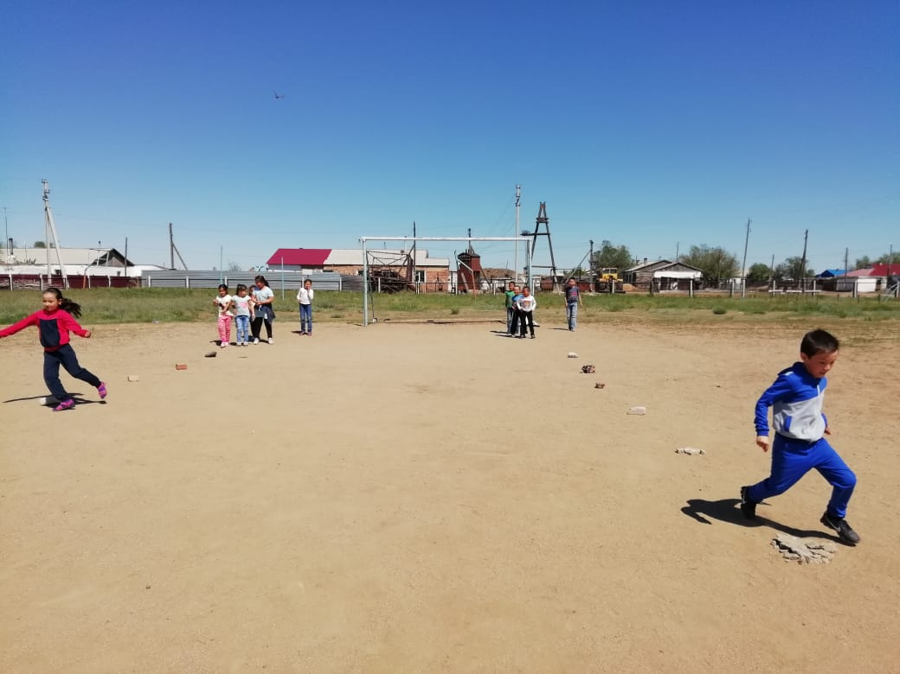
8 маусым күні оқушылар арасында іріктеліп алынған жас булдіршіндер сценарий бойынша көрініске ат салысты.
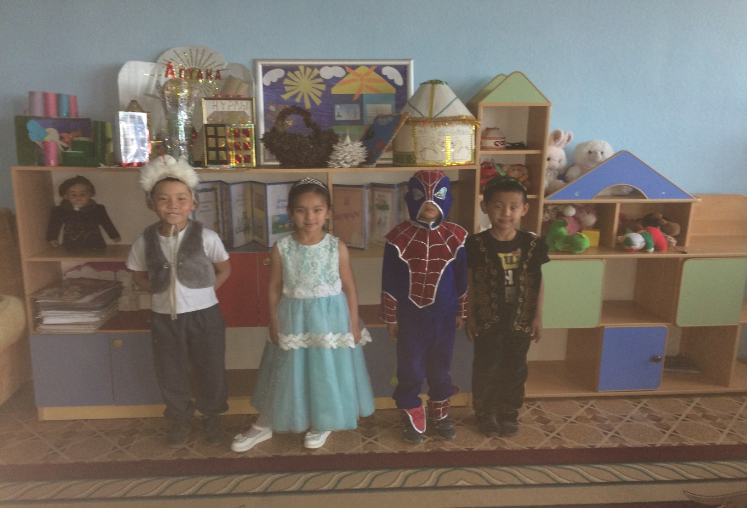

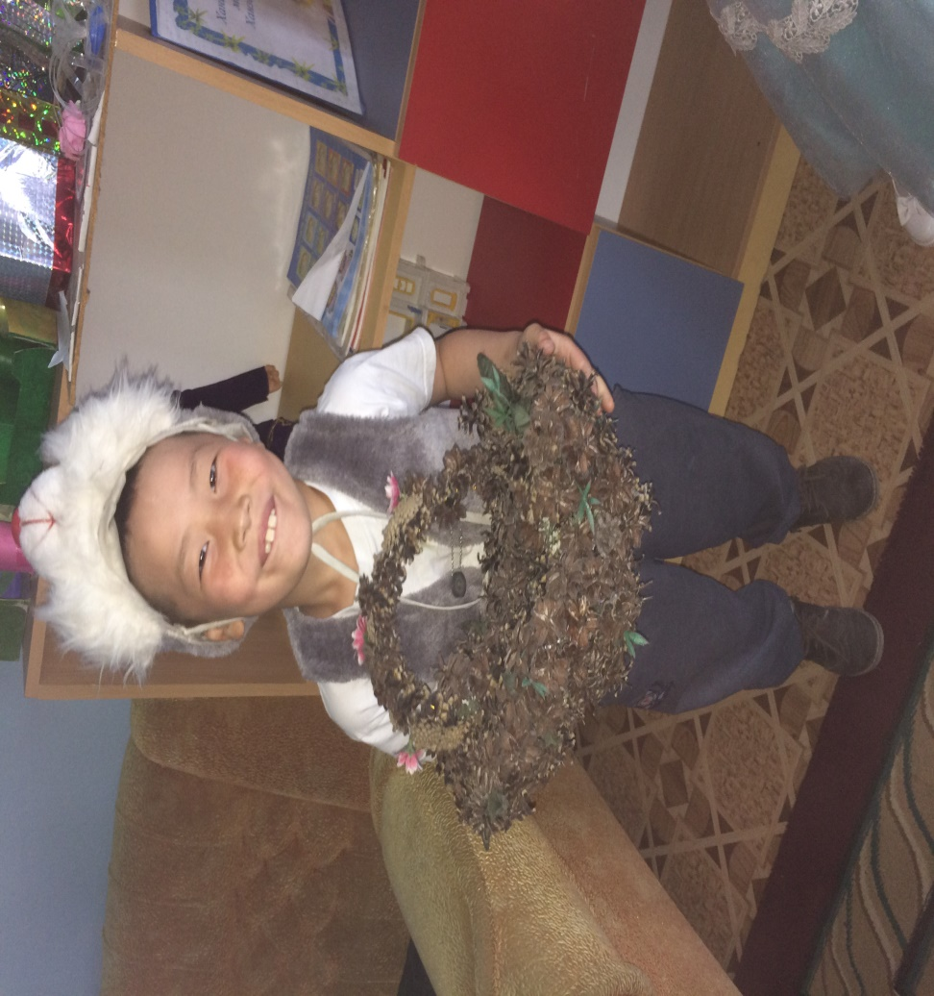
«Қауіпсіз жаз - 2018» стенды жасалды.
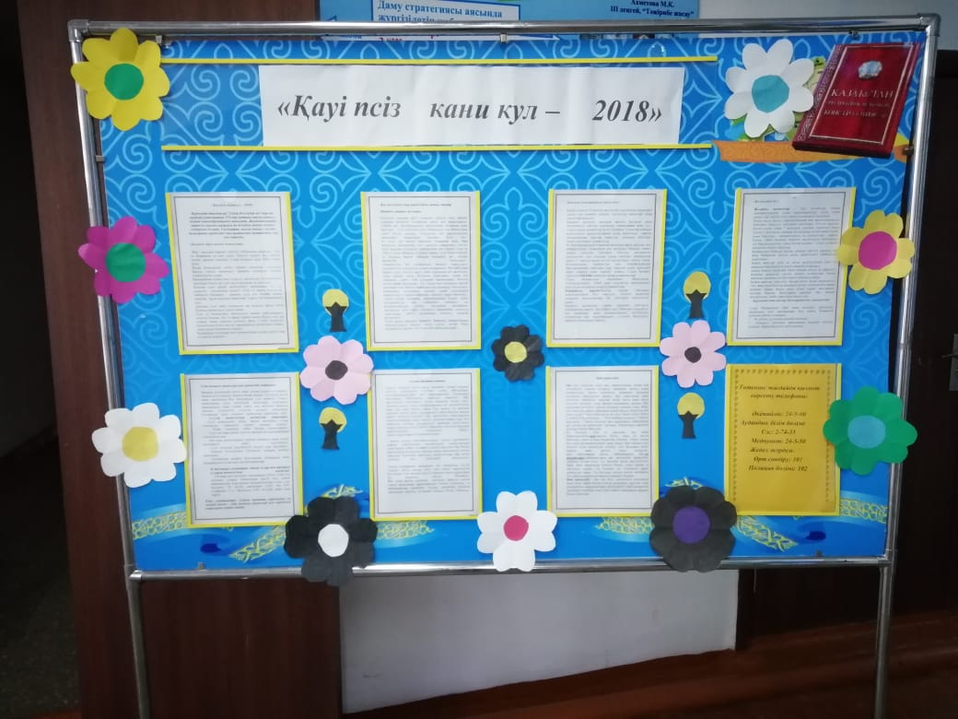
Оқущыларымыз күнделікті таңғы ас және де түскі астарын уақытылы ішуде.
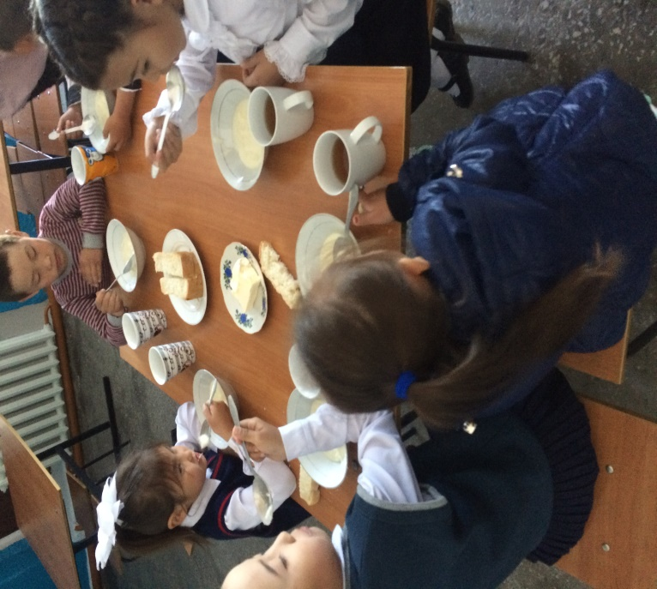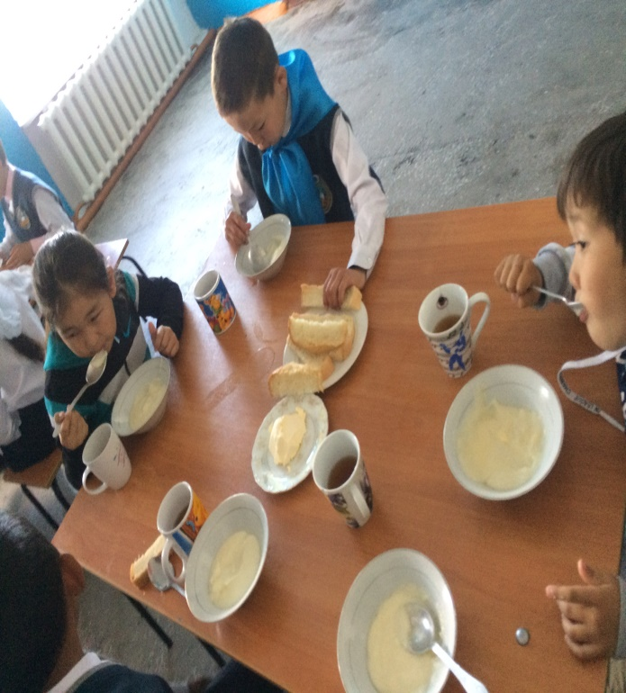
Әр түрлі қауіп – қатерлер пайда болған жағдайда әрекеттер тәртібін , өзін өзі ұстау ережесін түсіндіру бағдарламасы аясында судағы қауіпсіздік ережелері бойынша суда құтқару қызметі қызметкерлерімен нұсқаулық өткізілді.

Кейін балалар мен ата – аналарына жазғы уақыттағы қауіпсіздік ережелері туралы ескертуі парақтары таратылды.

